９条の会「賛同者（３７２軒）」に「かどま九条の会だより」

№９ ０７，９，４ 門真市元町２－２４ 羽生田税理士事務所気付
℡ ０９０－５１５３－６４１１（酒井）
届けることになりました
賛同を募っていた名簿の整理を終えました。よびかけ人を中心に配布体制を決めて九条の会の様子や案内などを掲載した「だより」をお届けすることにしました。（名簿の管理は賛同者に迷惑をかないようにいたします。）賛同された方々とのつながりを強め「憲法九条」を守る運動が広がることを願って届けます。
部数も多くなりますので、カラー印刷を白黒印刷に変えました。配布にご協力いただける方は連絡下さい。

「九条の会」賛同者 ７４６名に
門真市内５１１名 市外２３５名
賛同者の方で、公表可に丸印をしていただいた方につきましては、今度の講演会で発表させていただきます。

手遅れにならないように今から訴えを
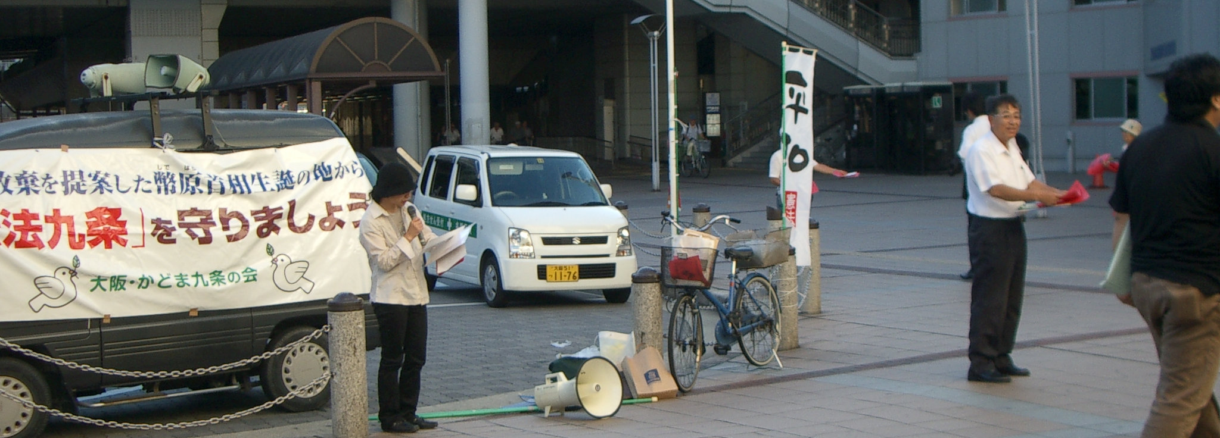
９の付く日宣伝
（９日門真市駅 １９日古川橋駅 ２９日大和田駅）
６月よりはじめる（選挙中除き）

国民投票法案が強行され、いよいよ３年後には国民投票という可能性が出てきました。その時になって宣伝をしたのでは手遅れになるのではないかということで早速６月から駅頭宣伝と宣伝カーの宣伝を始めることにしました。３年間というと３６ヶ月。月３回の宣伝で１０８回訴えることが出来る勘定です。多いようで少ない回数で如何に効果的に宣伝するかが鍵だと考えています。
そこで、テレビや新聞などに目を光らせ改憲派の言っていること、また改憲反対の声などを宣伝に盛り込んでその時々の話題となる内容で宣伝していくことにしています。しかし、話題はなかなかうまく見つかりませんので皆さん方のご意見をいただいてよりよい宣伝にしていきたいと考えています。
地域宣伝カー宣伝
駅前宣伝にあわせて午前または午後駅利用者が来るであろう地域を宣伝カーで先の内容をスピーカーで１時間ほど流しています。（内容の一部は裏面に）
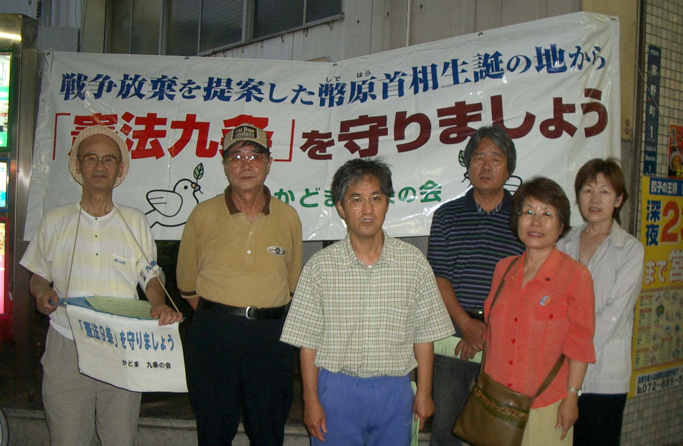

（大和田駅宣伝参加者の皆さん）
駅前宣伝
駅前宣伝はいずれも５時３０分からです。時間の都合を付けられる方是参加下さい。チラシ配り・署名あつめ・弁士などしてもらっています。スタンディングもやろうと考えています。自分の思いを紙などに書いて黙って立つスタンディングに参加してくださる方大歓迎です。

仮題「アメリカの現状と憲法九条」
講演：堤 未果 （ジャーナーリスト）
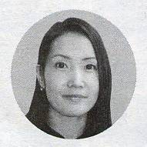
場所：ルミエールホール
日時：１１月２６日（月）６時開場

彼女がジャーナリストになった切っ掛けは、「９・１１を体験し、憧れのアメリカはどうして変貌してしまったの？」
９・１１以前には自分に見えていなかったアメリカの所得、医療、学力格差の問題が・・・日本もその道を歩むのではないか・・・私たちは九条を守るためにこれからどうして行けばいいのかが見えてくる。
堤 未果さんが話すアメリカの実態

講演会の宣伝を強めていきましょう
３年後１８歳になっている
中学生・高校生にも参加してもらう講演会にしていきたいと考えています。大いにさそってください。ポスター・チラシ・チケットも至急作製していきます。
堤 未果さんの本を販売
事前に読んで講演会に誘って欲しいと思って取り寄せました。
「報道が教えてくれない アメリカ弱者革命」
１６００円

――若者、元兵士、マイノリティ、母親・・・、弱くて強い人々が、今アメリカを揺るがしはじめた。―――推薦：国弘正雄（元参議院議員）

裏へ

「門真・戦争の記憶」
文集参加のよびかけ
かどま九条の会
平和憲法が公布されて６０年が経とうとしています。政権与党の首相自らこの憲法は押し付けられたものであり現状に合わなくなったと言い、国民投票法案を強行させ３年後に憲法９条を変えるための国民投票を行おうとしています。また一方、首相をはじめ「靖国派」の議員たちは、南京大虐殺はなかった、従軍慰安婦は軍が強制したものでなかった、沖縄戦の集団自決は軍が強要したものではなかったと教科書まで書き換えさせて過去の戦争の記憶を消し去ろうとしています。彼らの行為は、被害を受けた人が他国の人であったり、少数であったり、証言に勇気がいったり、という条件に加え、戦争体験者が少なくなってきたという６０年以上の歳月を利用して真実を歪曲消去しようという危険な策動です。
しかし、これらの「靖国派」の議員たちの言動に対し大きな反対の声も起こっています。国内の歴史学者やアメリカ議会は批判し、従軍慰安婦にされた人たちや沖縄の人たちは怒りを持って抗議の行動を起こしています。
このような内外の批判抗議の声に呼応するとともに、今後「靖国派」のような過去を消し去ろうとする動きに対して一市町村の市民が過去の戦争の悲惨さを伝え、戦後６０年以上経って戦争体験がなくても戦争反対の意思を持った者がいたという証言になることを願い「門真・戦争の記憶」を作りたいと考えました。
「門真・戦争の記憶」の特徴は、人口流動のはげしい門真らしく戦前からの在住者だけでなく戦後門真に移ってきた人たちも参加し、戦争体験者は戦争の記憶を消さないため、体験していない年代は戦後の戦争の臭いや影響、もっと若い人たちは学校教育や映画テレビ平和運動などを通じて戦争反対の意思を強めた記憶を伝える文集にしていきたいと考えています。（なお、聞き書きや、短歌、詩、 写真・絵画、カットなどに思いを添えた参加も歓迎いたします。）
この取り組みによって「憲法９条を守れ」の声がさらに大きく強くなることを願っています。多数の参加をお願いいたします。

「門真・戦争の記憶」編集内容案
門真在住者と門真ゆかりの人たちの記憶
（年代・町別 一人５０００字程度まで）
付録
門真の徴兵者ならびに戦死者 門真の軍事施設 門真の軍事関連工場 被害 門真戦死慰霊碑 門真市内戦死者の墓 幣原喜重郎国会答弁 門真平和都市宣言

締め切り ２００７年１２月３１日
問い合わせ先 かどま九条の会事務局（酒井まで）
☎ ０９０－５１５３－６４１１

かどま九条の会
９のつく日の
８月の宣伝カー原稿から

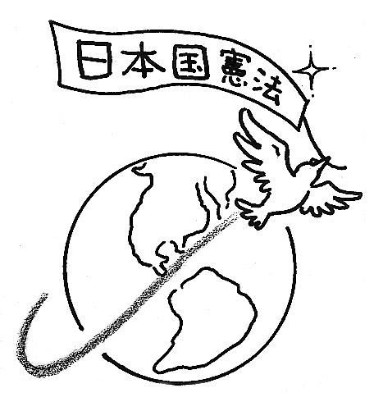
６２年前に広島・長崎に原子爆弾が落とされ何十万人もの人が亡くなり、被爆した人たちはいまだに後遺症に苦しんでいます。二度とこのような非人道的な武器が使用されてはなりません。日本は、このような被害国であり、またアジアの国々を侵略した加害国です。このことから６０年前、再び過ちを犯さず、世界平和に貢献する名誉ある地位を占めようという決意示したのが、日本国憲法です。これまで戦争で殺される事も殺す事もなく「戦争をしない国日本」の誓いを守ってきました。憲法９条を守って世界平和に貢献をしていこうではありませんか。

市民の皆さん、こちらはかどま九条の会です。今日は九のつく日の宣伝で参りました。
自民党は先の選挙でマニフェストの第一番に憲法改定をあげていましたが、大敗北しました。反省すべきは反省をして出直すというならば、憲法改定を真っ先にストップして憲法九条を守って世界平和実現に貢献する道を歩んでいくのが筋です。今回の参議院選挙は戦争につながる一切の政策を転換することを国民は望んでいた結果ではないでしょうか。

市民の皆さん、こちらはかどま九条の会です。今日は九のつく日の宣伝で参りました。
憲法九条を変えようとしている人たちは、日本国憲法は古くなったから変えようといっています。しかし憲法９条は、古くなったどころか「戦争をしない、武力は持たない、もめごとは話し合いで解決する」とうたった内容は、世界の人々からから新鮮に受け止められています。紛争国や、アメリカのイラク帰還兵からも憲法９条を世界に広めて欲しいと望まれています。世界の宝、日本国憲法９条を守っていきましょう。

中学生・高校生の皆さん。こちらは、かどま九条の会です。
３年後に憲法を変える国民投票が行われる可能性があります。皆さんも１８歳になっていれば、その国民投票に参加することになります。その日のために憲法９条を変えて戦争を出来る国にしていいのかどうか考えていってください。わたしたちは、国と国とのもめごとは、戦争ではなく話し合いで解決するという憲法九条の考え方を守って行きたいと考えています。

